1. Servidor Windows 2019
- Instal·la el Windows Server 2019 (recorda que pots descarregar-te la iso del teu compte de Azure).
- Tria un nom d'equip adient.
- Configura la xarxa
- Tria entre les versions standard o datacenter i justifica la teva elecció. Fes una comparativa de les diferències entre les dues versions.
- Crea el domini cognomsalumnesSoft.local
- Crea l'estructura de directori necessària per donar servei a l'organització descrita (crea les unitats organitzatives usuaris i grups, els grups que corresponen als departaments i els usuaris necessaris)
- El teu company ha de poder gestionar el domini amb l'eina Usuarios y Equipos de AD a algun dels seus equips. Implanta una possible solució

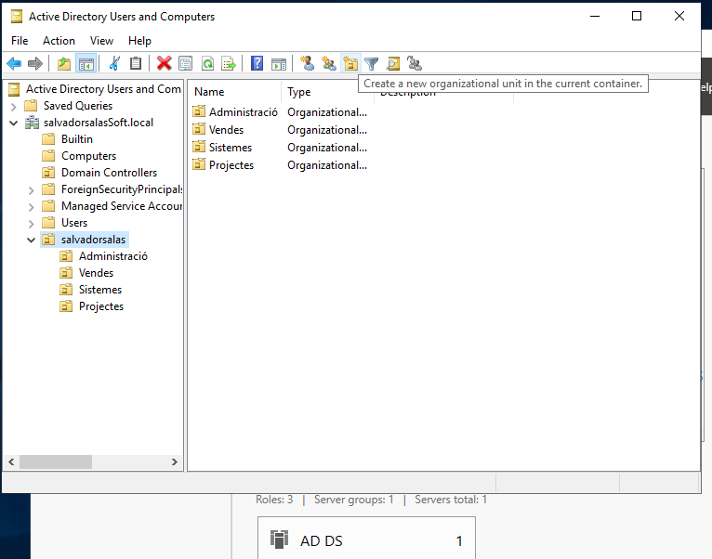

2. Integració AD amb màquines client Windows i Ubuntu
- Integra l'equip client Windows 10 al teu domini i verifica el seu funcionament.
- Integra l'equip client Ubuntu al teu domini i verifica el seu funcionament amb l'entorn de comandes i l'entorn gràfic. Aquí tens la referència del estimat somebooks per tota versió de client i servidor:
http://somebooks.es/capitulo-5-clientes-del-dominio-en-windows-server-2012-r2/2/

